Til
Rådmenn/Kommunedirektør i samarbeidskommunane til miljøretta helsevern 26.01.2022

Årsmelding miljøretta helsevern (MHV) 2021

Enno eit «pandemiår» er over og det har påverka arbeidet til mange av verksemdene som miljøretta helsevern fører tilsyn med. Fleire verksemder har fått auka belastning, nokre har fått reduksjon i tal kundar og dei fleste har fått mange nye reglar og retningslinjer å forhalde seg til.

Miljøretta helsevern har i hovudsak kunna utført arbeidet som vanleg under pandemien, men vi har hatt fokus på smittevern og smitteverntilsyn der vi har vurdert behov for dette.

Vi har utført ei rekkje tilsyn og anna arbeid i 2021 og det blir presentert i det følgjande:

Om miljøretta helsevern
Miljøretta helsevern Indre Sogn (MHV) er eit interkommunalt samarbeid mellom kommunane Vik, Årdal, Aurland, Lærdal, Luster og Sogndal. MHV består av to fast tilsette ingeniørar og fire kommuneoverlegar.

Arbeidet til miljøretta helsevern skal fremme innbyggjarane si helse og beskytte mot forhold som kan føre til helseskade. Kommunen er tildelt ansvar og oppgåver som forvaltningsmyndigheit innanfor folkehelse og miljøretta helsevern.

Hovudoppgåvene er:
- Føre tilsyn i skular, barnehagar, solarier, tatoveringsstudio, basseng, frisørar, hudpleieverksemder, campingplassar med fleire.
- Sakshandsaming og rettleiing om miljøfaktorar som støy, luftforureining, inneklima, stråling, avfallshandtering, hygiene, skadedyr.
- Vurdere helsemessige forhold i planarbeid.

Internkontroll
Som ledd i MHV sitt internkontrollarbeid er det utarbeida eit årshjul med oversikt over ulike arbeidsoppgåver og frekvensen av desse, jf. figur 1.

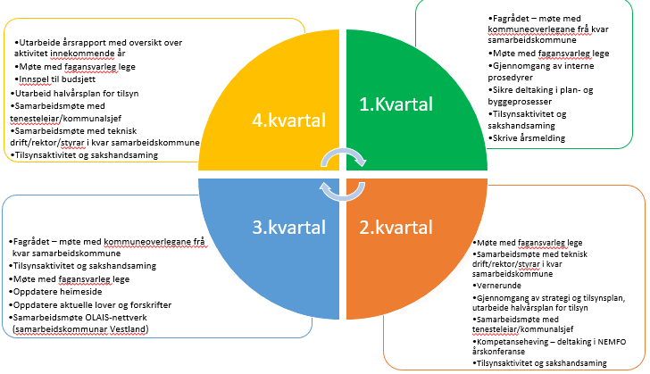
Figur 1 Årshjul med oversikt over arbeidsoppgåver for miljøretta helsevern
I tillegg til årshjul er det utarbeida ein oversikt som samla viser kva arbeidsoppgåver som ligg til MHV og kva for regelverk arbeidet er heimla i, jf. figur 2. Årshjul og oversikt over arbeidsoppgåver blir jamleg oppdatert og revidert.

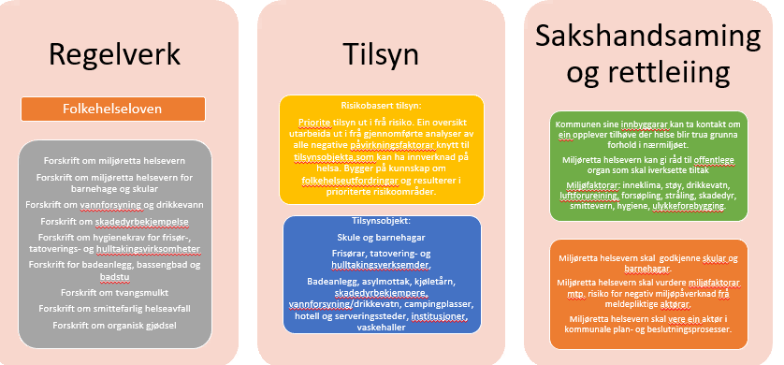
Figur 2 viser ei samla oversikt over regelverk og arbeidsoppgåver som ligg til miljøretta helsevern.

Heimeside
MHV har i 2021 hatt fokus på å legge ut meir tilgjengeleg informasjon, samt elektroniske søknad- og meldeskjema. Dette arbeider vi med kontinuerleg og meir skal bli lagt ut i løpet av 2022. https://www.sogndal.kommune.no/miljoeretta-helsevern.514574.nn.html

Samarbeid og nettverk
Helsedirektoratet: Elin Åsnes Øvretun deltek i referansegruppe hos Helsedirektoratet, der vi arbeider med ny nasjonal rettleiar til forskrift om miljørettet helsevern i barnehager og skoler i samband med revisjon av denne forskrifta (HOD).

NEMFO: MHV er medlem i Nettverk for miljørettet folkehelsearbeid (NEMFO – nasjonalt nettverk for miljørettet folkehelsearbeid). NEMFO har utarbeida nettstaden Yammer der medlemmar kan samarbeide, samt dele kunnskap og erfaringar. I år vart Elin også valt inn som varamedlem i NEMFO sitt styre. Dette gir oss moglegheit til å påverke og bidra til kva miljøretta helsevernarbeidet skal handle om på nasjonalt nivå.

OLAIS:. MHV deltek i nettverket OLAIS – samarbeid med miljøretta helsevern i kommunane Ullensvang, Alvær og Askøy. I nettverket hentar vi erfaring frå kvarande, og samarbeider blant anna med utarbeiding av tilsynskampanjar. Vi møtast jamleg digitalt, samt har ei fysisk samling i året.

Aktivitetar 2021

Møter i fagrådet
MHV har månadlege møter med alle kommuneoverlegane (omtala som «fagrådet»). Målet med desse møta er ein statusgjennomgang av pågåande saker, oppfølging av behov, samt legge føringar på kva for saker/oppgåver MHV skal ha hovudfokus på framover. Særskilt gjeld det val av tilsynsobjekt. På siste møte i 2021 vart følgjande bestemt for 2022:
- Delta i nasjonal tilsynskampanje i solariumsverksemder i veke 11 og 12.
- Tilsyn etter Forskrift for badeanlegg, bassengbad og badstu m.v. vår/sommar.
- Skuletilsyn 2022 – fokus på sikkerheit og beredskap. Haust/vinter.
- Smitteverntilsyn: det vart drøfta MHV si rolle i arbeidet med smitteverntilsyn med verksemder etter smittevernloven. Fagrådet ser det som hensiktsmessig å kunne nytte MHV i dette arbeidet ved behov, t.d. hendelses-basert tilsyn om ein får informasjon om steder der ein mistenker brot på smittevernreglar. Ved slike tilfelle kan MHV vere den instansen følger opp og sjekkar dette ut.

Statusmøter med leiing for oppvekst og teknisk
MHV ønsker å etablere jamlege statusmøter med leiing for oppvekst og teknisk i alle samarbeidskommunar. Dette for at vi saman skal sikre at alle skular og barnehagar blir godkjent og får lukka opne avvik innan tidsfristane som er sett. Samt å få informasjon om planar for nye eller utviding av barnehagar og skular.

Andre møter
MHV har i februar i 2021 delteke i møte i rådmannsgruppa for å legge fram arbeidet til MHV. MHV fekk også legge fram presentasjon om arbeidet i kommunestyre i Luster kommune i mars 2021. I samband med planlegging av ny fleirbrukshall i Sogndal ønska medlemmar i prosjektet si byggenemnd informasjon om MHV si rolle og oppgåve i byggeprosjekt. Eit informasjonsutvekslingsmøte vart utført i april 2021.

Rådgjeving barnehagar

MHV har bistått fleire barnehagar med ulik rådgjeving i høve ombygging, utbygging og nye prosjekt, jf. tabell 1.

Tabell 1: Oversikt over barnehagar der MHV har delteke som rådgjevar.
Barnehage | Type aktivitet
Borgund barnehage | Fleire møter, synfaring og skriftleg rapport/anbefaling i samband med utviding av barnehagen.
Fresvik barnehage | Fleire møter, synfaring og skriftleg rapport/anbefaling, flytting/utviding. Vurdering av Fresvik bygdeheim som nye lokale for barnehage.
Vik barnehage | Synfaring nytt uteområde småbarnsavdeling.
Gaupne barnehage | Bygging av ny avdeling i eksisterande barnehage. Fleire møter og svar på søknad om plangodkjenning
Luster barnehage | Synfaring i samband med utviding av ei avdeling.
Ny barnehage Hafslo | Fleire møter, synfaring og skriftleg rapport/anbefaling.
Ny barnehage Aurland | Møter og plangodkjenning.

Uttale i plansaker
MHV har gitt uttale til utbygging av Lomelde bustadfelt, samt innspel til Sogndal kommune sitt arbeid med skule- og barnehagebruksplan og til folkehelseoversikt i Sogndal kommune.

Klagesaker
MHV har i 2021 motteke fleire klagesaker frå innbyggarar i kommunane. Dette omfattar klage på støyforhold, inneklima, lukt og smittevern.

Støy- og inneklimakartlegging
MHV får ein del førespurnader om problematisk innemiljø frå skular og barnehagar og andre verksemder, samt privat personar. Ei tradisjonell miljøretta helsevernoppgåve er å utføre målingar av ulike innemiljøparameter og MHV har kompetanse til å utføre ulike målingar av inneklima(temperatur, fukt og CO₂-nivå), belysningsstyrke, støy og muggsoppsporer. Vi fekk ei rekkje førespurnader i 2021 og har utført målingar i fleire verksemder, sjå tabell 2.

Tabell 2 viser oversikt over utførte støy, muggsopp og inneklimamålinger i 2021.
Kommune | Verksemd | Type måling
Sogndal | Fosshagen barnehage | Inneklima (CO2, temperatur, fukt%)
 | Notsete barnehage | Inneklima (CO2, temperatur, fukt%)
 | Balestrand helsetun | Inneklima (CO2, temperatur, fukt%)
 | Leikanger barneskule | Inneklima (CO2, temperatur, fukt%)
 | Leikanger sjukeheim | Inneklima (CO2, temperatur, fukt%)
 | SHOS, bustaddel og helsestasjon | Inneklima (CO2, temperatur, fukt%)
 | Biblioteket Saften, Leikanger | Prøvetaking muggsopp
 | Kaupanger skule | Etterklangtidsmåling og støy frå tekniske installasjonar
 | Nybø barnehage | Inneklima (CO2, temperatur, fukt%)
 | Fjordtun barnehage | Inneklima (CO2, temperatur, fukt%)
Lærdal | Lærdalsøyri barnehage | Inneklima (CO2, temperatur, fukt%)
 | Borgund barnehage | 2 ganger(mars og desember) Inneklima (CO2, temperatur, fukt%)
Årdal | Haugane barnehage | Inneklima (CO2, temperatur, fukt%)
Luster | Skjolden skule | Inneklima (CO2, temperatur, fukt%)
 | Jostedal barnehage | Inneklima (CO2, temperatur, fukt%)
 | Indre Hafslo barnehage | Inneklima (CO2, temperatur, fukt%)
 | Gamlestova barnehage | Prøvetaking muggsopp
Vik | Flatbygdi skule | Etterklangtidsmåling
 | Feios skule | Inneklima (CO2, temperatur, fukt%)

Tilsyn 2021
Ein stor del av MHV sitt arbeid er å utføre lovpålagde og risikobaserte tilsyn. Fagrådet har utarbeidd ein tilsynsfrekvens som skal følgast. I 2021 er det utført totalt 35 tilsyn i ulike verksemder. Tilsynsdelen tek mykje tid, både med planlegging og førebuing, sjølve tilsynsdagen, samt etterarbeid med rapportskriving, eventuelt fatte vedtak dersom det er avdekka avvik, og oppfølging med lukking av avvik. I det følgjande presenterast dei ulike tilsyna som er utført. I barnehagane i Indre Sogn er tilsyna gjennomført som del av kampanje om støyforhold og her presenterer vi i tillegg samla resultat frå kampanjen.

Tematilsyn 20/21 lydforhold i barnehagar
MHV hadde som tematilsyn for 2020/2021 valt å ha fokus på lydforhold i barnehagar. Bakgrunn for val av tema er at MHV ofte får tilbakemelding om utfordringar med støy i barnehagar. Dette gjeld både i eldre bygg og i nye bygg. Tilbakemeldingane går oftast på om det kan vere noko med det bygningsmessige som ikkje er tilfredsstillande, eller vi får spørsmål om støyreduserande tiltak. Ved å undersøke dei faktiske og målbare forholda, kan ein avdekke om barnehagen har tilfredsstillande bygningsmessige lydforhold.

Det vart utført tilsyn i totalt 39 barnehagar under kampanjen:
- i Sogndal kommune 2 i Lærdal kommune
6 i Årdal kommune 9 i Luster kommune
2 i Aurland kommune 5 i Vik kommune

Resultata er presentert i figur 3 og 4 synast ei oversikt over tal avvik og merknader. Det var varsla at eventuelle avvik frå andre krav i forskrifta kunne bli påpeikt, desse er presentert som sidefunn, sjå figur 5.
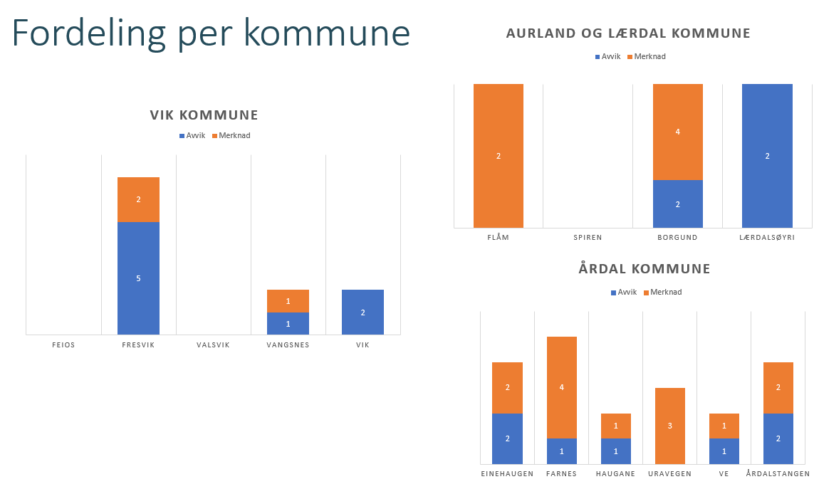
Figur 3: Oversikt over tal merknader etter støytilsyn i Vik, Aurland, Lærdal og Årdal.
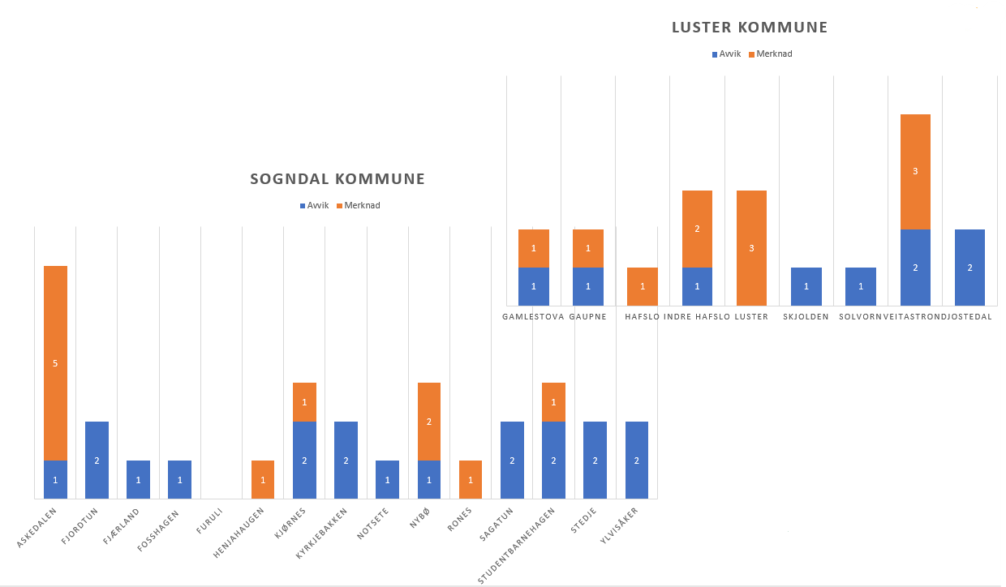
Figur 4: Oversikt over tal merknader etter støytilsyn i Luster og Sogndal.

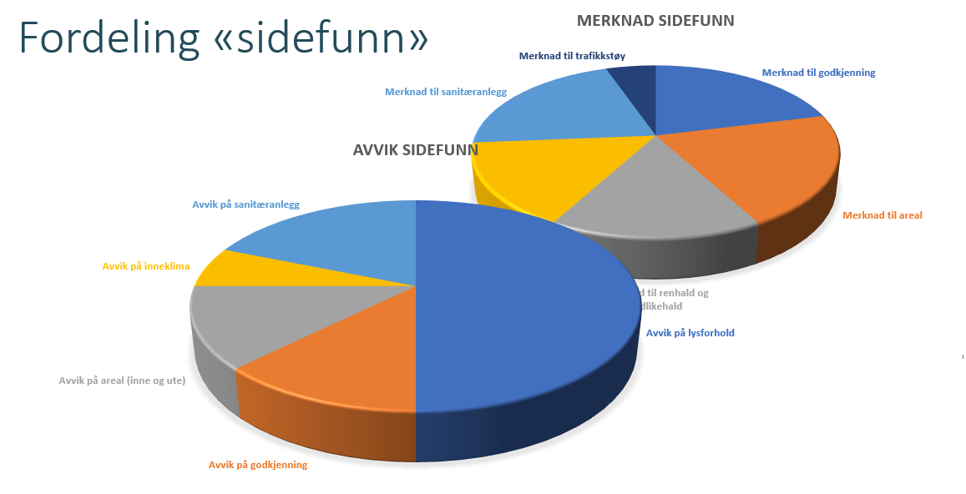

Figur 5: Oversikt over avvik og merknader i kategorien sidefunn.

Erfaringar etter tilsynskampanjen:
- Fått god oversikt og kjennskap til alle bhg.
- Ofte enkle og ikkje særskilt kostbare tiltak som skal til for å betre etterklangstida.
- Fleirtalet av barnehagane hadde ventilasjonsanlegg med høge støynivå
- Nye bhg. ofte ikkje betre enn gamle. Vi oppfordrar til å fokusere på støy under planlegging av nye bygg.
- MHV kan for enkelte støymålingar utføre og levere samme teneste som dyre konsulentar, men utan ekstra kostnad enn det kommunane betaler for MHV-tenesta. Viser her til bruk av Norconsult til å ta etterklangtidsmålingar og støy frå tekniske installasjonar.
- Vi ser at internkontrollrutinar ofte er mangelfulle, og at det mange stader er etterslep på vedlikehald av overflater og oppgradering av tekniske anlegg.
- Vi ser eit behov for meir møteverksemd for å få gjennomgått og få lukka opne avvik, og ønsker difor faste møter med oppvekst-og teknisk leiing i kommunane.

Tilsyn skular
MHV har utført tilsyn ved 3 skular i 2021, jf. tabell 3.

Tabell 3: Oversikt over tilsyn i skular i 2021
Leikanger ungdomsskule | Ordinært tilsyn med fokus på bygningsmasse
Kaupanger skule | Ordinært tilsyn med fokus på bygningsmasse
Sogndal vidaregåande skule | Godkjenningstilsyn

Tilsyn tatoveringsverksemder
I 2021 mottok vi søknad om godkjenning av to nye tatoveringstudio, eit på Vangsnes og eit i Øvre Årdal. I tillegg utførte vi tilsyn ved alle verksemder som driv med tatovering og permanent makeup, sjå tabell 4. For å sikre at slike verksemder driv hygienisk forsvarleg skal det utførast tilsyn kvart 3.år.

Tabell 4: Oversikt over tilsyn med tatoveringsverksemder i 2021.
Valkyrie tatovering | Godkjenningstilsyn
Lux house | Ordinært tilsyn
Midgardsormen | Ordinært tilsyn
Årdal Tattoo Collective | Godkjenningstilsyn
Ljungbergs Tattoo | Ordinært tilsyn

Både frisørar, hudpleie-, holtakings- og tatoveringsverksemder skal det førast tilsyn med etter Forskrift om hygienekrav for frisør-, hudpleie-, tatoverings- og hulltakingsvirksomhet m.v. Frisørar og hudpleiarar har meldeplikt til MHV ved oppstart, medan frisørar som tek hol i øyrer, piercingverksemder, tatovørar, inkludert augebrynstatovering og permanent makeup skal ha fått vurdert og fått godkjent lokalet sitt etter denne forskrift før opning. Dette synast å ikkje være kjent for verksemdene, og vi opplever stadig at det opnar opp nye verksemder utan at vi har fått verken melding eller søknad om godkjenning. Vi har fleire gongar laga informasjonsskriv og sendt rundt til dei verksemdene vi kjenner til. For å fange opp slike verksemder utover det, så blir det når vi tilfeldigvis får vite om at nokon har starta opp via media, sosiale media eller at nokon fortel om nye kollegaer når vi er på tilsyn. I 2021 laga vi også nye informasjonsskriv som vi deler ut når vi er rundt på tilsyn og dei er lagt ut på heimesida vår.

Tilsyn smittevern
På grunn av pandemien ønskte Fagrådet at vi utførte nokre tilsyn på enkelte stader der det ved ulike tidspunkt var auka risiko for smitteutbrot. Fokuset var på skisentera i Indre Sogn og på enkelte utestader i Sogndal kommune. Oversikt over desse er i tabell 5.

Tabell 5: Oversikt over utførte smitteverntilsyn i 2021.
Sogn skisenter | Smittevern i serveringsstad, skianlegg og skiutleige.
Sogndal skisenter | Smittevern i serveringsstad, skianlegg og skiutleige.
Meat point | Smittevern og gjennomgang av gjeldande regelverk med innehavar.
Fjordkroa | Smittevern og gjennomgang av gjeldande regelverk med innehavar.
Dampskipskaia | Smittevern og gjennomgang av gjeldande regelverk med innehavar.
Meieriet | Smittevern og gjennomgang av gjeldande regelverk med innehavar.
Malin | Smittevern og gjennomgang av gjeldande regelverk med innehavar.

I tillegg til smitteverntilsyn har MHV gitt smittevernrådgjeving til ulike verksemder som har etterspurt dette. Det har særskilt vore turisthytter og serveringsstader.

Kompetanseheving
- Delteke på årskonferanse miljøretta helsevern i Molde
- Delteke på Folkehelsekonferanse i Trondheim
- Hospitering hos Helsevernetaten i Bergen der vi deltok på tatoveringstilsyn og bassengbadtilsyn.
- Fleire Webinar med tema nye støyretningslinjer T1442 (Miljørdirektoratet), legionella i luftskrubbere og kjøletårn (FHI), smittevern og covid 19 (Statsforvaltaren).

Økonomi
Total kostnad for miljøretta helsevernstillinga var i 2021 kroner 1749278. Dette var om lag 50 000 lågare enn budsjettert. Fordeling mellom kommunane er 30 % etter folketal og 70 % etter tal tilsynsobjekt. Kostnad for kvar kommune i 2021 er skissert i figuren under.

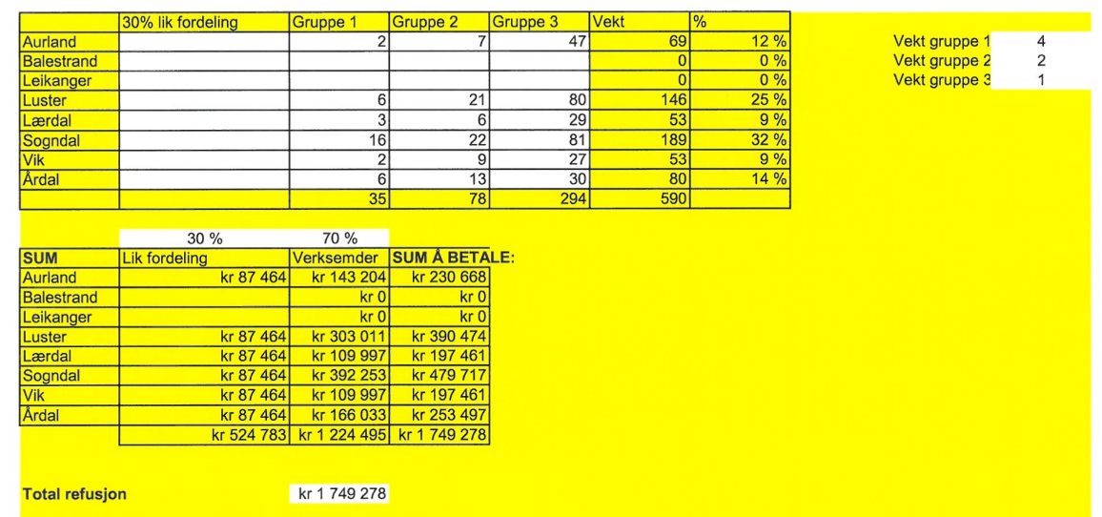
Figur 6: Oversikt over total kostnad, ta tilsynsobjekt og kostnad per kommune.

Vi takkar kommunane for flott samarbeid i året som har gått, og ser fram til å fortsette å bistå kommunane med vår kompetanse i 2022.

Med helsing

Elin Åsnes Øvretun Anne Sigrid Loftesnes Harjo

Leiv Erik Husabø Knut Cotta Schønberg

Frode Myklebust Helge Johan Bjordal

Brevet er elektronisk godkjent og er utan underskrift

Kopi:
Kommunalsjef for helse og omsorg, Sogndal kommune

